[Рефлекс лжи! Перст Фомы. Коняев и Воробьева. Kuji](https://www.youtube.com/watch?v=NY8s8X6TvQc)

[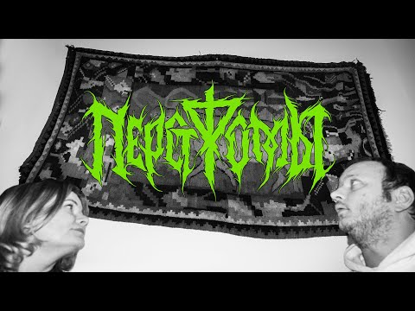](https://www.youtube.com/watch?v=NY8s8X6TvQc)